3.5 NÁVRH ZDROJE TEPLA
ZADÁNÍ
Vaším úkolem je návrh zdroje tepla – kotlů a výkonu.
Použijeme vypočtené hodnoty z výpočtů 3.3 a 3.4
Podklady pro návrh viz: 3.1
http://www.fce.vutbr.cz/TZB/pocinkova.m/vytapeni_soubory/BT01_C9.pdf

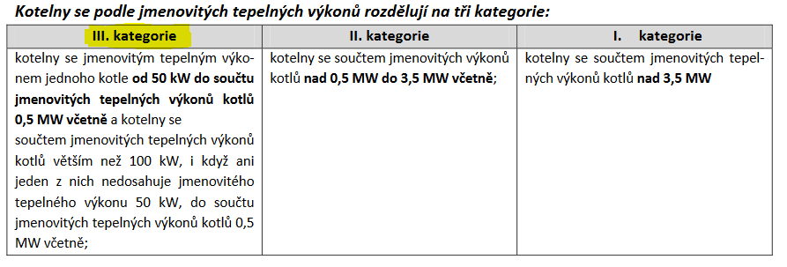

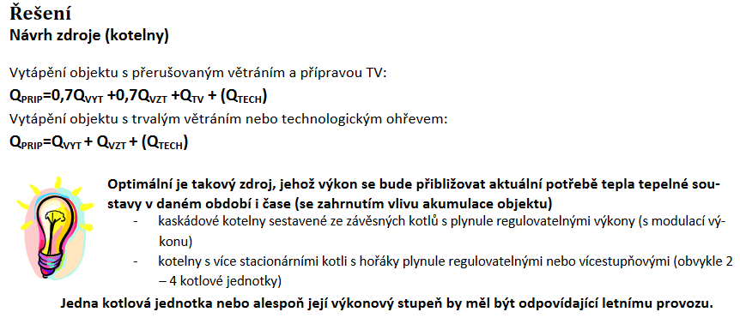

1. Vstupní data

Tepelná ztráta budovy Q_{Z} = …… kW vaše hodnota z obálky 3.3
Potřeba tepla na ohřev teplé vody Q_{TUV} = 54 kW hodnota z ohřevu TV 3.4
výkon pro vzduchotechniku Q_{V} = 0 kW
Palivo zemní plyn s výhřevností Hu = 33,8 MJ/m³

2. Výpočet
Přípojný tepelný výkon
Q_{P} = 0,7 . ( Q_{Z} + Q_{V} ) + Q_{TUV}
Q_{P} = 0,7 . ( …. + 0 ) + 54
Q_{P} = …… kW

- Záložní výkon

Q_{P} = …….kW < 250 kW Podle ČSN není nutný záložní výkon

- Počet a typ kotlů
Navrhuji: viz https://www.buderus.com/cz/cs/

Kondenzační kotel Buderus Logamax plus GB192-50 iW H , Topný výkon Q = 48 kW, 2 ks, celkem 96 kW
https://www.buderus.com/cz/cs/pro-partnery/pro-projektanty/projekcni-podklady/nastenne-kotle/
https://www.buderus.com/cz/media/country_pool/fuer_partner/planunsdokumente/wall_mounted_boilers/pp_gb192it_2016_cz_cz.pdf str. 18

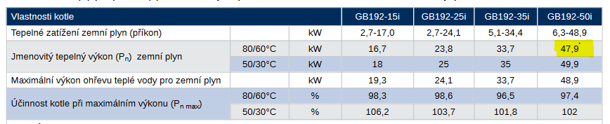
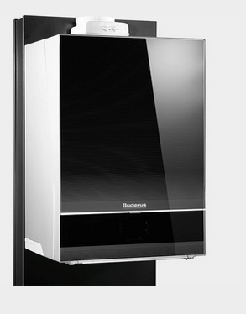
str. 68
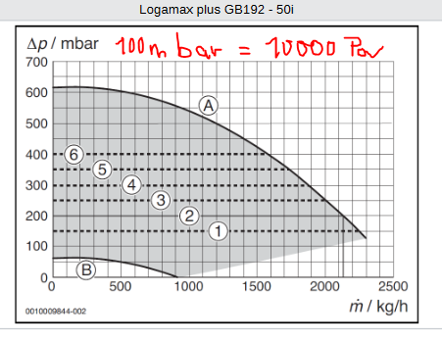

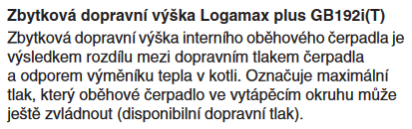

Technické informace
- Nový Logamax plus GB192i přizpůsobuje spalovací výkon modulovaně podle potřeby tepla a vypne se, pokud není tepelný výkon potřeba. Tak spotřebovává mimořádně málo energie – i v pohotovostním režimu nastavuje měřítka díky velmi nízkým hodnotám spotřeby.
- Jako nástěnný kondenzační kotel potřebuje Logamax plus GB192i jen velmi málo místa. Jeho připojení jsou kompatibilní s připojením jeho předchůdců: Je tak možné ho nainstalovat rychle a bez velkých výdajů. Kotel je vybaven dotykovým displejem pro jednoduché ovládání.
- Díky nízké spotřebě energie a vysoké energetické účinnosti Logamax plus GB192i snižuje citelně emise oxidu uhličitého vašeho domu.
- Logamax plus GB192i má od první sekundy možnost připojení k internetu.
- Nový Logamax plus GB192i přizpůsobuje spalovací výkon modulovaně podle potřeby tepla a vypne se, pokud není tepelný výkon potřeba. Tak spotřebovává mimořádně málo energie – i v pohotovostním režimu nastavuje měřítka díky velmi nízkým hodnotám spotřeby.
- Jako nástěnný kondenzační kotel potřebuje Logamax plus GB192i jen velmi málo místa. Jeho připojení jsou kompatibilní s připojením jeho předchůdců: Je tak možné ho nainstalovat rychle a bez velkých výdajů. Kotel je vybaven dotykovým displejem pro jednoduché ovládání.
- Díky nízké spotřebě energie a vysoké energetické účinnosti Logamax plus GB192i snižuje citelně emise oxidu uhličitého vašeho domu.
- Logamax plus GB192i má od první sekundy možnost připojení k internetu.

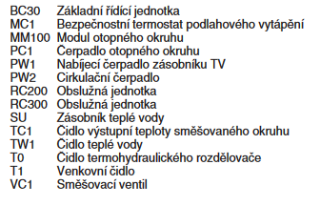
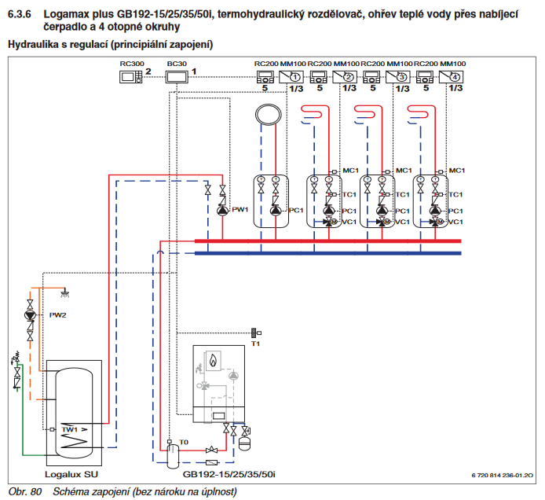
Str. 80

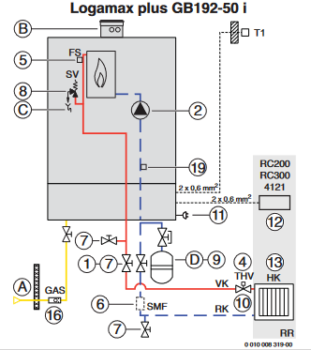

str.61

